Pressinformation 2015-01-30

Hay market! Arcona bygger ytterligare ett storhotell i Stockholms city
Arcona har fått i uppdrag av AxFast att bygga om kvarteret Torgvågen 7, mer känt som det anrika PUB-huset vid Hötorget i Stockholm. I fastigheten kommer Scandic att öppna ett internationellt storhotell med namnet Scandic Haymarket. Ombyggnaden som redan är igång är en totalentreprenad i samverkan och omfattar drygt 400 hotellrum, konferens, restauranger samt handelsytor. Det totala ordervärdet är på ca 230 MSEK.
För ca ett år sedan förvärvade AxFast PUB-huset från Atrium Ljungberg. Sedan dess har Arcona varit delaktig i planeringen för att få till en utveckling av fastigheten.
Häromveckan presenterade hotelloperatören Scandic sin satsning på en utökning av sitt befintliga hotell i PUB-huset med ytterligare ca 150 rum samt ett stort innehåll av olika restauranger och kaféer. Hotellet kommer att blir ett av Scandics mest prominenta flaggskeppshotell med en hotellyta om närmare 16.500 kvm där man återskapar känslan från husets originalinteriör.
Fastighetsägaren AxFast utvecklar även butikslokalerna som vetter mot Drottninggatan. Butiker kommer inrymmas i såväl entréplan som en trappa ned och en trappa upp.
Arcona har sedan tidigare bland annat byggt Scandic Grand Central i korsningen Kungsgatan/Vasagatan och under 2014 färdigställdes också HTL Hotel på Kungsgatan samt Quality Hotel Globe.
”Efter vårt lyckade samarbete i det nyligen avslutade projektet med HTL Hotel på Kungsgatan har vi på AxFast valt att fortsätta samarbetet med Arcona även för detta hotellprojekt. Arcona har varit ett viktigt stöd i de tidiga studierna kring utvecklingen av fastigheten och säkerställandet av affären”, säger Jan Henriksson, fastighetschef på AxFast.
”Sedan 2011 har vi på Arcona byggt närmare 1300 hotellrum så vi tar med oss en stor kunskapsbank in i detta projekt. Genom att få möjligheten att få bygga ytterligare ett hotell ihop med samma team blir vi än mer samspelta och kan ta med oss färska erfarenheter kring arbetssätt och lösningar för att bli ännu bättre.” berättar Anders Rauge, projektchef på Arcona, och fortsätter ”Jag är helt övertygad om att Scandic Haymarket kommer bli ett fantastiskt hotell när det står klart 2016.”

Vid frågor, vänligen kontakta
Anders Rauge, projektchef Arcona, 08-601 21 75, anders.rauge@arcona.se
Jan Henriksson, fastighetschef AxFast, 08-752 53 24, jan.henriksson@axfast.se

Om Arcona:
Arcona bygger och utvecklar fastigheter i Stockholm och Uppsala och är sedan årsskiftet 2013/14 en del av Veidekke-koncernen.
Arcona Lean Construction genomför byggentreprenader i nära samverkan med kunder och leverantörer. Metoden Lean Construction säkerställer effektivitet och kvalitet. Med tidig samverkan och långsiktiga relationer läggs fokus på maximalt kundvärde.
Arcona Concept erbjuder konsulttjänster och genomför egen-regiprojekt från idé till slutförsäljning inom fastighetsutveckling av kommersiella lokaler och bostäder.
BSK Arkitekter och Exengo Installationskonsult ingår som strategiska resurser i koncernen.
2014 omsatte Arconakoncernen ca 1,1 miljard SEK.
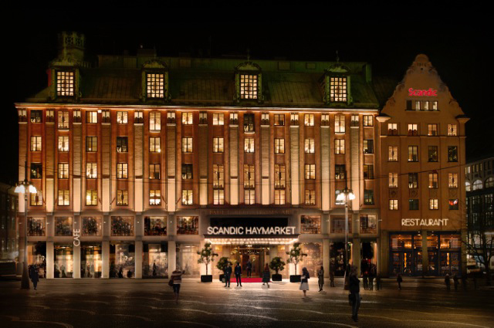
Bildkälla: Koncept Stockholm

